共済会会員各位
メディパルグループ共済会
本部事務局

大塚家具５％割引特典クーポン

住宅販売のヤマダホームズより、同グループ会社の大塚家具でのご購入金額（税抜）の5％をご優待いたします。 下記詳細をご確認の上、社内イントラネット掲載の「大塚家具割引特典クーポン券」を各対象店舗・営業所へご提示ください。

【ご優待対象店舗・営業所】 ※下記店舗でご購入いただいた場合のみ、ご優待対象となります。

・有明本社ショールーム ・横浜みなとみらいショールーム ・なんばパークス

・新宿ショールーム ・名古屋栄ショールーム ・神戸ショールーム

・南船橋店 ・大阪南港ショールーム ・福岡ショールーム

・ベッドルームギャラリー銀座

【ご優待対象外について】

- アウトレット商品
- ヤマダ電機の店舗でのご購入
- 照明、カーテン、一部羽毛布団、特別催事品、取付け費等の実費

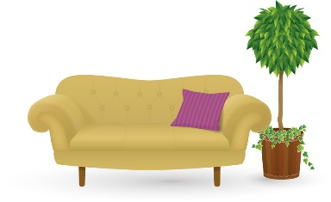

大塚家具×ヤマダホームズ

